湛江一中2023届高三卓越班 NLXF2023—17

高三数学一轮复习——解析几何小专题（8）——定值问题

### 一、知识点

#### 1.定值问题的解法

(1)常规解法:选定参数,求出题目所需的代数表达式,然后对表达式进行计算、化简、消参,从而得到定值.步骤为:一选（选好参数）、二求(化简消参）、三定值（得到定值）.

(2)特殊解法:曲线系法,仿射变换法等.

#### 2.两个技巧

定值问题的处理技巧:

(1)思路：可从特殊情况入手(如直线斜率不存在时）,求出定值,再证明这个值与变量无关;

(2)运算：在运算过程中，应尽量减少所求表达式中变量的个数,以利于向目标靠拢.

#### 3.三个定值模型

(1)圆锥曲线定义相关的定值;

(2)圆锥曲线垂径定理:,详见《垂径定理与第三定义》一节;

(3)椭圆的共轭直径性质：详见《椭圆的共轭直径》一节.

#### 4.八类常见的定值问题

(1)斜率为定值

(2)斜率之和（积）为定值

(3)斜率之比为定值

(4)角度为定值

(5)距离为定值

(6)面积为定值

(7)数量积为定值

(8)系数和为定值

### 二、典型例题

#### 类型1:斜率为定值

例1.设椭圆的左右焦点分别为椭圆上点到两焦点的距离之和为,椭圆的离心率为.

(1)求椭圆的方程;

(2)直线与椭圆在第一象限交于点,点是第四象限的点且在椭圆上,线段被直线垂直平分,直线与椭圆交于点(异于点）,求证直线的斜率为定值.

**【答案】**(1)；（2）证明见解析.

**【解析】**

(1)设,由条件知,,

所以,所以,

故椭圆的方程为.

1. 由题得的坐标为,直线不与轴垂直.

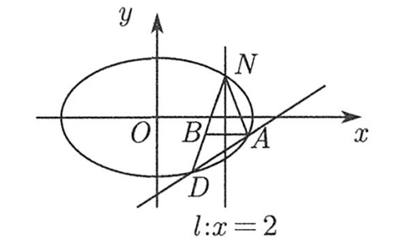

线段被直线垂直平分,则直线与的倾斜角互补,

设直线,则直线,

设

将直线方程代入椭圆方程,整理可得:

,

方程两根为与,由韦达定理得:,所以,

同理,将换成,可得,

得,

所以,

所以直线的斜率为定值.

【注】这类问题不妨称为“一定二动斜率定值”模型，其高等数学背景为：当与的倾斜角都趋向于时，直线的斜率就趋向于过的椭圆切线的斜率,过程如下:

在中,两边对求导有,,把代入有:,解得.因此,可以确定所求的定值为.

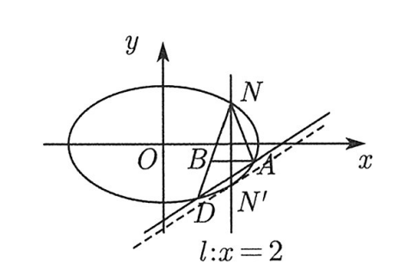

(1)对于“一定二动斜率定值”这类问题，作为选择题或者填空题时利用导数法可迅速得到结果;作为解答题时，则不宜利用此法，而应该利用它检验结果是否正确;

(2)几个等价条件：“直线的斜率与的斜率互为相反数”,等价于“直线与的倾斜角互补”,或者“直线与关于直线对称”,或者“直线与关于直线对称”.

(3)一般性的结论如下（请自行证明）:

**结论**已知是椭圆上的定点,直线(不过点）与椭圆交于两点,且,则直线斜率为定值.

**结论2:**已知是双曲线上的定点,直线(不过点）与双曲线交于两点,且,直线斜率为定值.

**结论3:**已知是抛物线上的定点,直线(不过点）与抛物线交于两点,若,则直线斜率为定值.(证明过程略)

例2.过抛物线一定点,作两条直线分别交抛物线于若与的倾斜角互补,求证：直线的斜率是常数.

**【答案】**见解析

**【解析】**设,直线的斜率为,直线的斜率为,设直线的斜率为,

由

相减得,

所以,同理可得:,

由倾斜角互补知:,即,

所以,故（常数）.

【注】拋物线上两点连线的斜率:,这个结论十分重要.本题结论为,其高等数学背景是：直线的斜率等于处切线的斜率.

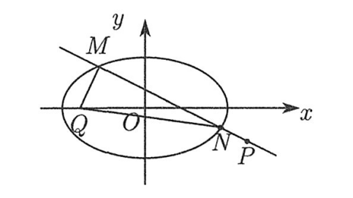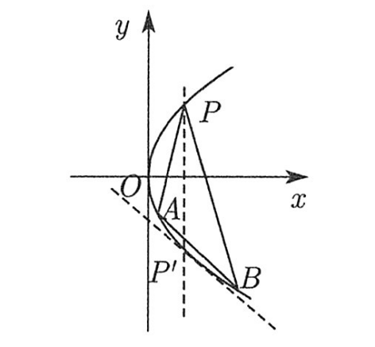例3.已知椭圆方程为,点,设直线经过点且与交于不同的两点.,,试问：在轴上是否存在点,使得与直线的斜率之和是定值？若存在请求出点的坐标以及定值,若不存在请说明理由.

**【答案】**见解析.

**【解析】**设直线的斜率为,则其方程为,即,由图可知,若与椭圆有两个交点,则...

假设存在点满足题意,设

联立

则





令为常数,

则对任意都成立,比较系数可得.

故存在,使得为定值1.

#### 类型2:斜率之积为定值

例4.已知椭圆的上、下顶点分别为,点在椭圆上,且异于点,直线、与直线分别交于点,设直线的斜率分别为,求证:为定值.

**【答案】**见解析.

**【解析】**证明：由题设椭圆可知,点.

令,则由题设可知.

∴直线的斜率的斜率为.

又点在椭圆上,∴,从而有.

【注】椭圆第三定义：已知椭圆的方程为:,过原点的直线交椭圆于两点,为椭圆上异于的任一点,若直线的斜率均存在,则为定值.

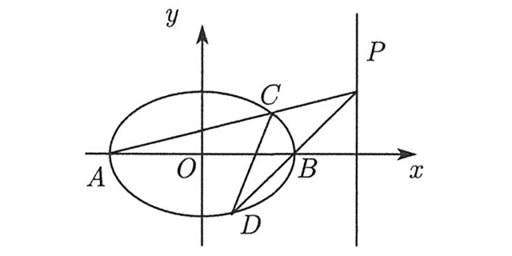例5.已知分别为椭圆的左、右顶点,为直线..上的动点，与的另一交点为与的另一交点为.求证:为定值.

**【答案】**见解析.

**【解析】**设,则,所以,即,又,即,所以(定值）.

#### 类型3:斜率之比为定值

例6.已知抛物线的焦点为,过点的直线交抛物线于两点,直线分别与抛物线交于两点.求证：直线与直线的斜率之比为定值.

**【答案】2**

**【解析】**的斜率为，

同理的斜率为,所以,

设直线的方程为,联立抛物线方程得,

所以,即,

同理,

所以,

设直线的方程为,联立抛物线方程得,所以,

所以,故直线与直线的斜率之比为定值2.

【注】本题两次利用了抛物线的性质：设为抛物线上的任意两点,若直线与轴交于点,则有.这个结论在抛物线中有着重要的地位.

例7.已知椭圆,左右顶点分别记为,过右焦点作直线交椭圆于.两点,记直线的斜率为,直线的斜率为.

(1)求的值;

(2)求证直线与直线的交点的在一条定直线上.

**【答案】**（1）;（2）见解析.

**【解析】**（1）设

,因为,

所以,

联立,

则.

所以

(2)设

消去得:,

故点的在定直线上.

例.如图,已知抛物线,点.过点作直线交抛物线于点,直线分别交抛物线于另一个点,设直线和的斜率为,则

(1)直线经过定点;

(2)为定值.

**【答案】**见解析.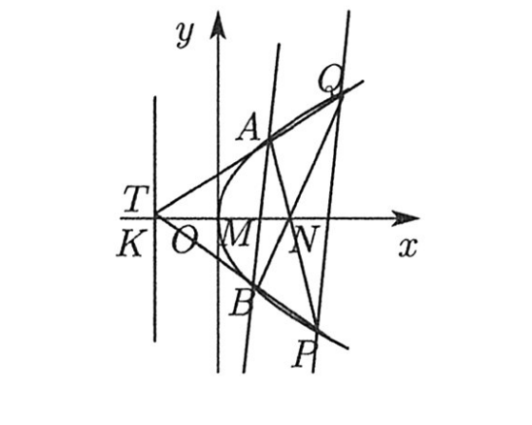

**【解析】**设点,则



.

考虑到三点共线,则

考虑到三点共线,则

考虑到三点共线,则

由此得



从而

又由于,从而直线的方程为:



故直线经过定点,证毕.

#### 类型4:角度为定值

例9.已知椭圆上的点到两个焦点的距离之和为,短轴长为,直线与椭圆交于两点.

(1)求椭圆的方程;

(2)若直线与圆相切,探究是否为定值,如果是定值,请求出该定值;如果不是定值,请说明理由.

**【答案】**(1)(2)

**【解析】**（1）由题意得,所以椭圆的方程为

（2）当直线轴时,因为直线与圆相切,所以直线方程为,

当时,得两点坐标分别为,

当时,同理;

当与轴不垂直时,

设,由,得,

联立,得,

,

∴

∴

综上,（定值）

例10.已知双曲线的离心率为,右准线方程为,设直线是圆上动点处的切线,与双曲线交于不同的两点,证明的大小为定值.

**【答案】**见解析.

**【解析】**证明:由题意,,解得,所以,

∴所求双曲的方程为.

设在上,在点处的切线方程为,化简得.

由及,得,

切线与双曲线交于不同的两点，且,

且,

设两点的坐标分别.

∵,且







∴的大小为.

例11.已知椭圆上的点到它的两个焦的距离之和为4,以椭圆的短轴为直径的圆经过这两个焦点,点分别是椭圆的左、右顶点.

(1)求圆和椭圆的方程.

(2)已知分别是椭圆和圆上的动点位于轴两侧,且直线与轴平行,直线分别与轴交于点.求证:为定值.

**【答案】**(1)(2）见解析.

**【解析】**（1）依题意,得,

∴圆方程,椭圆方程.

（2）设,

∴

∵方程,令时,,

方程为,令得,

∴,

∴

∴.

#### 类型5：距离为定值

例12.在平面直角坐标系中,圆过点和点,圆心到直线的距离等于.

（1）求圆的标准方程;

（2）若圆心在第一象限,为圆外一点,过点做圆的两条切线,切点分别为,四边形的面积为,问线段CM的长是否为定值？若为定值,请求出定值;若不是定值,请说明理由.

**【答案】**(1)或.(2)

**【解析】**

(1)因为圆过点和点,所以圆心在线段的垂直平分线上,所以可设圆心为,

因为圆心到直线的距离等于,所以,解得,

当时,圆心为,半径,

圆的方程为:,

当时,圆心为,半径,

圆的方程为:

所以圆的标准方程为:或.

（2）由题知：因为,

所以四边形的面积,

因为,所以,

所以,

所以，即线段的长度为定值2.

例13已知椭圆的离心率为,且过点.

(1)求的方程:

(2)点在上,且为垂足.证明：存在定点,使得为定值.

**【答案】**(1)(2)详见解析.

**【解析】**

（1）由题意可得：，解得：，故椭圆方程为：

（2）设点,

因为,即(1)

当直线的斜率存在时,设方程为,如图1.

代入椭圆方程消去并整理得:,

(2)

根据,代入(1)整理可得:



将(2)代入,,

整理化简得,

∵不在直线上,∴,

∴

于是的方程为,所以直线过定点.

当直线的斜率不存在时,可得,如图2.

代入,得,

结合,解得或（舍）,

此时直线过点,

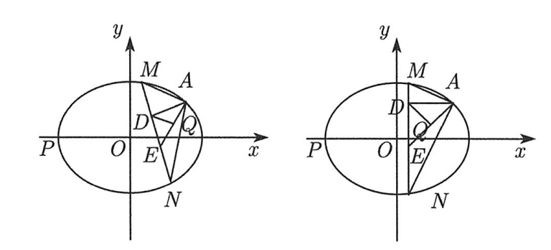

由于为定值，且为直角三角形，为斜边，

所以中点满足为定值，即定值).

由于，由中点坐标公式可得.

故存在点，使得为定值.

例14.・江苏高考)如图，在平面直角坐标系中，椭圆的左、右焦点分别为已知和都在椭圆上，其中为椭圆的离心率.

(1)求椭圆的方程;

(2)设是椭圆上位于轴上方的两点，且直线与直线平行，与交于点.

(i)若，求直线的斜率;

(ii)求证:是定值.

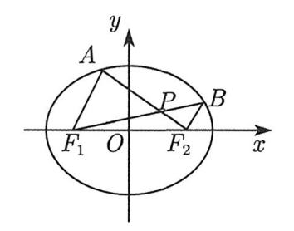

【答案】(1)(2)见解析

【解析】(1)由题设知，，由点在椭圆上，得

由点在椭圆上，得:

(2)由(1)得，又，

(1)

是定值.

#### 类型6：面积为定值

例15.已知为椭圆上三个不同的点，为坐标原点，且为的重心.

(1)如果直线的斜率都存在，求证:为定值;

(2)试判断的面积是否为定值，如果是就求出这个定值，否则请说明理由.

【答案】(2)

【解析】(1)设直线，代入得:

设，则

线段中点，因为为的重心，

所以为定值.

代得，

.

于是:所以(定值).

【注】圆锥曲线中平面图形面积问题，如果平面图形不是三角形，常常须将其分割为几个三角形，然后利用弦长公式求出三角形的一边长，再由点到直线距离公式求得三角形的高，其边的长和高常常利用直线的斜率表示，从而确定平面图形的面积是否为定值.可以证明：本题的一般结论为：.

例16.已知椭圆过点两点.

(1)求椭圆的方程及离心率;

(2)设为第三象限内一点且在椭圆上，直线与轴交于点，直线与轴交于点，求证：四边形的面积为定值.

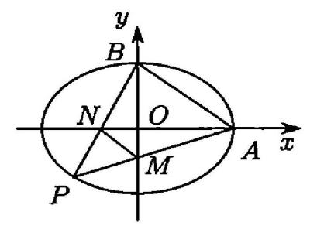

【答案】(1)(2)见解析.

【解析】(1)由题意得，.

所以椭圆的方程.

又，所以离心率.

(2)设，则.

又，所以，直线的方程为.

令，得，，从而.

直线的方程为.

令，得，从而

所以四边形的面积

从而四边形的面积为定值.

例17.已知椭圆，的左右焦点分别是，以原点为圆心，椭圆的短半轴长为半径的圆与直线相切，点在椭圆上.

(1)求椭圆的方程;

(2)若直线与椭圆相交于两点，且的面积是否为定值?若是，求出定值;若不是，请说明理由.

【答案】(1)(2)面积为定值.

【解析】(1)依题意有，

故椭圆的方程为.

(2)联立，可得，

则(1)

由，可得，所以，所以，

整理可，满足(1)

设原点到直线的距离为，则，

为定值.

【注】一般地，可以证明：若直线与椭圆相交于两点，且，则的面积为定值利用此结论，本例即:(定值).

例18.已知离心率为的椭圆经过点.

(1)求椭圆的方程;

(2)若椭圆的右焦点为，过点的直线与椭圆分别交于，若直线的斜率成等差数列，请问的面积是否为定值？若是，求出此定值;若不是，请说明理由.

【答案】(1)(2)是，.

【解析】(1)因为椭圆的离心率为，所以，即，

又，所以，(1)

因为点在椭圆上，所以，(2)

由(1)(2)解得，所以椭圆的方程为.

(2)可知，可设所在直线的方程为，

由得

设，则

设直线的斜率分别为，

因为三点共线，所以，即，

所以因为直线的斜率成等差数列，所以，

即，化简得，即点恒在直线上，

又因为直线方程为，且，

所以为定值.

#### 类型7：数量积为定值

例19.设是椭圆的左、右焦点，离心率为过点的直线交椭圆于两点，且的周长为.

(1)求椭圆的方程;

(2)若线段中点的横坐标为，求斜率的值;

(3)在轴上是否存在定点，使得为定值？若存在，请求出定点坐标;若不存在，请说明理由.

【答案】(1)(2)(3)存在使得为定值.

【解析】(1)由题意:，又解得:，

椭圆方程为.

(2)由题意：的斜率存在且不为0.又，

设.

则由

中点的横坐标为

(3)存在使得为定值.

理由如下：设存在符合题意的点，则:当的斜率存在时，由(2)知:，

所以，

当的斜率不存在时，则

由得.

综上：存在使得为定值.

【注】解题的步辰为：(1)设直线，(2)与曲线联立，得到关于(或)的一元二次方程，

(3)根据韦达定理，求得(或的表达式，(4)代入所求，化简整理，即可得答案.

例20.椭圆是椭圆的左右顶点，点是椭圆上的任意一点.

(1)证明：直线，与直线，斜率之积为定值.

(2)设经过且斜率不为0的直线交椭圆于两点，直线与直线交于点，求证:为定值.

【答案】(1)证明见解析;(2)证明见解析.

【解析】(1)由题意，设点，

则直线的斜率为，直线的斜率为，

所以

又由点在椭圆上，可得，即，

所以，即直线与直线的斜率之积为定值.

(2)由直线过点，所以直线的方程为，

联立方程组，整理得，

设，则，

则，即，

又由直线，直线，

联立方程组，可得，

整理得，

解得，即点

又由向量，

所以(定值)，

即为定值.

#### 类型8:系数和为定值

例已知椭圆的左右焦点分别为，离心率为是椭圆上不同于长轴端点的任一点，的延长线分别交椭圆于另一点且求证:为定值.

【答案】见解析.

【解析】解法1：定比点作差法

如图

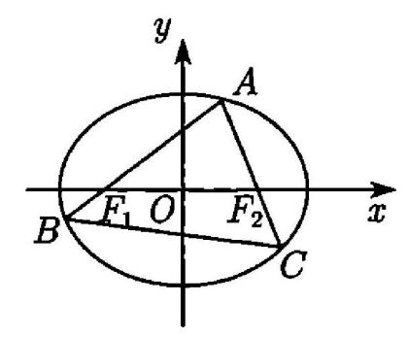

设

解法3:焦点弦性质

由已知:

得(定值).

【注】椭圆焦点弦性质：已知点为椭圆的焦点，任意过点的直线与椭圆交于两点，则有.

例22.已知椭圆，过椭圆的右焦点作直线交椭圆于两点，交轴于点，若.求证:为定值.

【答案】见解析.

【解析】设的点的坐标分别为点的坐标为，显然直线的斜率存在，设直线的方程是，

联立，消去并整理得

例23.已知抛物线经过点，直线与抛物线有两个不同的交点，直线交轴于，直线交轴于.

(1)若直线过点，求直线的斜率的取值范围;

(2)若直线过抛物线的焦点，交轴于点，求的值.

(3)若直线过点，设，求的值;

【答案】(1)(3)

【解析】(1)因为拋物线经过点，所以，所以，所以的方程为.又因为直线过点，且直线与拋物线有两个不同的交点，易知直线斜率存在且不为0，故可设直线的方程式为.

根据题意可知直线不能过点，所以直线的斜率.

若直线与抛物线的一个交点为，此时该点与点所在的直线斜率不存在，则该直线与轴无交点，与题目条件矛盾，此时，所以直线斜率.

联立方程，得，

因为直线与拋物线有两个不同的交点，所以，所以.

故直线的斜率的取值范围是.

(2)设直线的方程为:，由，得，

设，则

.

(3)设点，则，

因为，所以，故，由得，

设，直线的方程为，

所以

所以.

例24.已知椭圆的中心为坐标原点，焦点在轴上，斜率为1且过椭圆右焦点的直线交椭圆于、两点，与共线.

(1)求椭圆的离心率;

【答案】(1)离心率为证明见解析.

【解析】(1)设椭圆方程为，则直线的方程为，

联立，消去并整理得，

设点，由韦达定理可得，

由，

所以，桞圆的离心率为;(2)证明：由(1)知，所以椭圆方程可化为.

在椭圆上，，

由(1)，知.

又，代入式，得.

故为定值，定值为1.

【注】从解答过程可以发现，即，推广到一般，则有下面结论:

已知是椭圆上的两动点，点满足，

(1)若在椭圆上，且，则

(2)若，且，则在椭圆上;

(3)若在椭圆上，且，则.

结论的证明留给读者.(请参考《椭圆的共轭直径》一节)

### 三、巩固练习

1.已知是椭圆上的两个动点，是椭圆上的定点，若关于直线对称，则直线的斜率为_____.

【答案】

【解析】解法1:

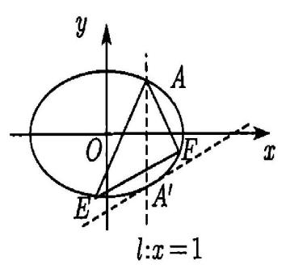

依题意得的倾斜角互补，故，

由结论1可知，直线斜率为定值，即.

解法2:

当的倾斜角都趋向于时，直线的斜率就趋向于过的椭圆切线的斜率，对方程两边求导，得.

2.已知抛物线:的焦点在双曲线：的右准线上，抛物线与直线交于两点，的延长线与拋物线交于两点.

(1)求抛物线的方程;

(2)若的面积等于3，求的值;

(3)记直线的斜率为，证明：为定值，并求出该定值.

【答案】(1)(3)见解析

【解析】(1)双曲线:的右准线方程为:

所以，则拋物线的方程为：

(2)设

由得，

，解得.

(3)设，则，

因为共线，所以即，

解得:(舍)或所以，同理，

3.如图，在平面直角坐标系中，已知抛物线.设为抛物线上的动点(异于顶点)，连接并延长交拋物线于点，连接并延长交拋物线于点，连接.设直线的斜率存在且分别为.

(1)若，求;

(2)是否存在与无关的常数，使得恒成立.若存在请用表示出来;若不存在，请说明理由.

【答案】(1)(2)见解析.

【解析】(1)直线的方程为，代入，整理可得，

4.四边形是椭圆的内接四边形，经过左焦点交于右焦点，直线与直线的斜率分别为.

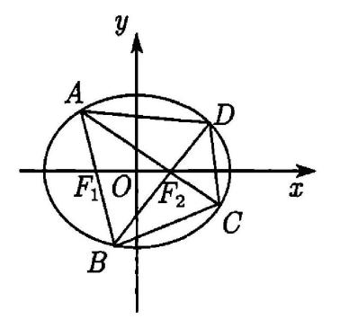

(1)证明：为定值;

(2)证明：直线过定点，并求出该定点的坐标.

【答案】见解析.

【解析】(1)设，

则直线的方程为，代入椭圆方程整理得，

，从而

故点，同理，点.

因为三点共线，所以，从而.

从而

故.

(2)由(1)知:，

设直线交轴于点，



5.北京高考)已知双曲线的离心率为，右准线方程为.

(1)求双曲线的方程;

(2)设直线是圆上动点处的切线，与双曲线交于不同的两点，证明的大小为定值.



【解析】(1)由题意，得，解得，



(2)解法1:





切线与双曲线交于不同的两点，且，













解法2:

点在圆上，圆在点处的切线方程为，化简得.由及得

切线与双曲线交于不同的两点，且，

，设两点的坐标分别为，则，

的大小为.

(且，从而当时，方程(1)和方程(2)的判别式均大于零).

6.-全国高三竞赛)已知双曲线的离心率为，右准线方程为上的动点处的切线与双曲线交于不同的两点证明:

【答案】见解析

【解析】依题意易得.

故所求双曲线的方程为(1)

又在点处的切线方程为，(2)

则由式(1)、(2及，得.

由题设及，得，且.设点则.

又，且









7.已知点为椭圆上任意一点，直线与圆交于两点，点为椭圆的左焦点.

(1)求证：直线与椭圆相切;

(2)判断是否为定值，并说明理由.

【答案】(1)证明见解析；(2)是，理由见解析.

【解析】(1)当时直线方程为或，直线与椭圆相切.

当时，由得，

由题知，，即，



故直线与椭圆相切.

(2)设





所以，即.

当时，由得，

则,

因为

所以,即.故为定值.

8.已知椭圆的一个焦点坐标为.

(1)求椭圆的方程和离心率;

(2)若椭圆与轴交于两点（点在点的上方），是椭圆上异于的任意一点,过点作轴于为线段的中点,直线与直线交于点为线段的中点,为坐标原点.求的大小.

【答案】(1);(2)见解析

【解析】（1）依题意,,所以.

则椭圆的方程为.离心率.

(2)设,则.

又,所以直线的方程为.

令,则.

又为线段的中点,所以

所以

因为点在椭圆上,则,所以.

则

因此.故.

9.过点任作直线交抛物线于两点,则

【解析】过的直线不固定，不妨令这条直线与轴垂直,此时.

所以.

10.在椭圆上两点与中心的连线相互垂直,则

【解析】题目中为任一点,不妨设分别为长轴的端点和短轴的端点,此时,则有.

11.已知,记动点的轨迹为.

(1)求曲线的轨迹方程.

(2)若斜率为的直线与曲线交于不同的两点与轴相交于点,则是否为定值？若为定值,则求出该定值;若不为定值,请说明理由.

【答案】(1)(2)见解析.

【解析】(1)由可知,为线段的中点.由可知,点在直线上.由可知,.所以点为线段的垂直平分线与直线的交点,所以,所以,所以动点的轨迹为以为焦点,长轴长为的椭圆,即,,所以.所以曲线的轨迹方程为.

(2)设,则直线的方程为,将代入得.

,所以.

则.

所以

故是定值3.

12.已知是椭圆的左、右顶点,为的上顶点,.

(1)求椭圆的方程;

(2)若是椭圆上不同的三点,且坐标原点为的重心,试探究的面积是否为定值？若是,求出这个定值;若不是,说明理由.

【答案】(1)(2)的面积为定值.

【解析】(1),

则,

因为,所以,得.

所以椭圆的方程为.

(2)当直线的斜率不存在时,设直线的方程为,设,则,因为为的重心,所以.

由在椭圆上,所以且,解得.

易知,

当直线的斜率存在时,设直线的方程为,

设,

由得,

则,

因为为的重心,所心,

因为在椭圆上,故,化简得.

点到直线的距离等于到直线距离的3倍,即,

所以,

综上,的面积为定值.

13.如图,椭圆的左右顶点分别为,离心率,为椭圆上非顶点的三点.设直线的斜率分别为.

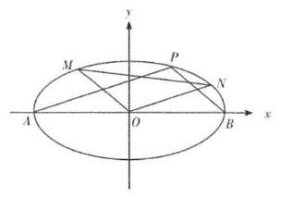

(1)求椭圆的方程,并求的值;

(2)若,判断的面积是否为定值？若为定值,求出该定值;若不为定值,请说明理由.

【答案】(1)(2)是,1.

【解析】（1）由题意得,椭圆.

设,又,

则

(2)设直线的方程为,

的面积为定值

14.已知椭圆过点两点.

(1)求敉圆的方程及离心率;

(2)设为第三象限内一点且在椭圆上,椭圆与轴正半轴交于点,直线与轴交于点,直线与轴交于点,求证：四边形的面积为定值.

【答案】（1）,离心率:

（2）见解析.

【解析】（1）由题意得：.所以椭圆的方程为:.

又离心率.

(2)设,则.

又直线的方程为.

令,得,从而.

直线的方程为.

令,得,从而.

四边形的面积

四边形的面积为定值.

15.已知是抛物线的焦点,点是抛物线上的定点,且.

(1)求拋物线的方程;

(2)直线与抛物线交于不同两点,且,直线与平行,且与抛物线相切,切点为,试问的面积是否是定值.若是,求出这个定值;若不是,请说明理由.

【答案】(1)(2)定值.

【解析】（1）设,由题知,所以,

所以,即

代入中得,解得,

所以抛物线的方程为.

(2)由题意知,直线的斜率存在,设其方程为,

由,整理得,则,

所以,

设的中点为,则点的坐标为,

由条件设切线的方程为,则,整理得.

因为直线与抛物线相切,所以,所以,

所以,所以,所以,

所以切点的坐标为,

所以轴,所以,

因为,且,所以，

所以,

所以的面积为定值,且定值为.

16.如图,拋物线的焦点为为过点的弦,设直线的斜率为的中垂线与轴交于点,抛物线在两点处切线交于点.

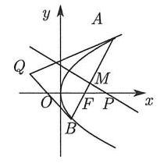

(1)当时,求的面积;

(2)判断是否为定值,若是,求出此定值,若不是,请说明理由.

【解析】（1）设直线方程为,

,由,得,

由韦达定理得:,

因为,所以,

解得,因为,所以,

所以,则直线的中垂线方程为:,

令得,所以点,

所以点到直线的距离为:,

所以.

(2)由（1）知：,则直线的中垂线方程为:,

令得,所以点,

所以点到直线的距离为:,

所以.

由,得,所以,

则直线的方程为:,即;

直线的方程为,即;

由,解得

解得,

所以,所以,所以,

所以点到直线的距离为:,

所以.

为定值.

17.若椭圆的离心率,又经过点为坐标原点.

（1）求椭圆的方程;

(2)当时,试问：的面积是否为定值？如果是,请给予证明;如果不是,请说明理由.

【答案】(1)(2)定值1.

【解析】(1)椭圆的方程为

(2)(1)当直线斜率不存在时,即,

所以

必须,即,得

代入整理得:,

综上所述:所以的面积为定值

18.已知桞圆的离心率为,直线过右焦点,过点的直线交椭圆于两点（均不为顶点）

(1)求椭圆的方程;

(2)已知是椭圆的右顶点,直线,若直线与直线交于点直线与直线交于点,试判断是否为定值,若是,求出定值,若不是请说明理由.

【答案】(1)(2)是定值,定值为0.

【解析】（1）直线过右焦点.

又椭圆的离心率为则.

椭圆的方程为

(2)设的中点为,则.

当轴时,.

当不与轴垂直时,设直线的方程为.

由（1）知设,则,

易知三点共线,,可得,解得;

同理,可得.

联立直线与桞圆的方程，得,整理得,

则

综上所述,是定值,定值为0.

19.已知椭圆的离心率为,过焦点且垂直于长轴的弦长为3.

(1)求椭圆的方程;

(2)过点的直线交椭圆于两点,在轴上是否存在定点,使得为定值？若存在,求出点的坐标和的值;若不存在,请说明理由.

橢圆的方程为.

当直线与轴不重合时,设的方程:.

20.已知椭圆的离心率为,直线过椭圆的右焦点,过的直线交椭圆于两点（均异于左、右顶点）.

(1)求敉圆的方程;

(2)已知直线为椭圆的右顶点.若直线交于点,直线交于点,试判断是否为定值,若是,求出定值;若不是,说明理由.

【答案】(1)(2)定值为0.

【解析】（1）因为直线过椭圆的右焦点,所以,

由,得,

所以,

因此

即.

21.椭圆方程为,过点作直线（与轴不垂直）与椭圆交于两点,与轴交于点,若,求证:为定值.

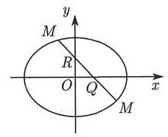

【答案】

【解析】设直线的方程为:,

联立

因为,所以

即;

因为,同理可得;

所以.

22.设是椭圆上任意一点,分别交椭圆于点,若,求证:为定值.

【答案】见解析.

【解析】设,则,

直线的方程为,即,

代入,得,

设,则

同理,,代入,

得,

设,则

故.

23.设是椭圆.上任意一点,分别交椭圆于点,若,求证:（其中是椭圆的离心率）.

【答案】见解析.

【解析】设,则

由,得代入

得,

即,

取,得,

此方程两根为,则

取,得,

此方程两根为

故.

24.已知抛物线C:经过点.过点的直线与抛物线有两个不同的交点,,且直线交轴于,直线交轴于.

(1)求直线的斜率的取值范围;

(2)设为原点,,求证:为定值.

【答案】（1）取值范围是;（2）证明过程见解析.

【解析】（1）因为抛物线经过点,

所以,解得,所以抛物线的方程为.

由题意可知直线1的斜率存在且不为0,设直线的方程为.

由得.

依题意,解得或.

又与轴相交,故直线不过点,从而.

所以直线斜率的取值范围是.

(2)设.由（I）知.

直线的方程为.令,得点的纵坐标为.

同理得点的纵坐标为.

由得:.

所以

所以为定值.

25.已知椭圆的短轴端点到右焦点的距离为2.

(1)求椭圆的方程;

(2)过点的直线交椭圆于两点,交直线于点,若,求证:为定值.

【答案】(1)（2）见解析.

【解析】（1）由题意有:,且,所以.

所以椭圆的方程为.

(2)由题意直线过点,且斜率存在,设方程为,将代入,得点坐标为由,消去得,

设,则,且

解法1:

因为,所以.

同理,且与异号,

所以

以为定值

解法2:

由题意,当时,有,且,

所以,且

当时,同理可得.

所以为定值0.

解法3:

又当直线与轴重合时,,所以为定值0.